# 问题处理记录单

|  |  |
| --- | --- |
| **项目名称** | 连云港市运钞车4G监控项目(IPM20170120026) |
| **问题标题** | 地图缩放车辆定位不准确 |
| **处理人员** | 陈留杰 |
| **处理时间** | 2017-03-07 |

## 项目信息

1. 项目编号-名称

连云港市运钞车4G监控项目(IPM20170120026)

1. 软件版本

v1.0.2

1. 是否定制

否

1. 归档目录

代码目录：

https://192.0.0.241/APP-Financial/branches/CustomPrj/南京分公司/IPM20170120026_连云港市运钞车4G监控项目

成果物目录：

https://192.0.0.241/Financial-CustomPrj/系统集成项目/南京分公司/连云港市运钞车4G监控项目(IPM20170120026)/成果物

最好给出修改问题的SVN日志信息：

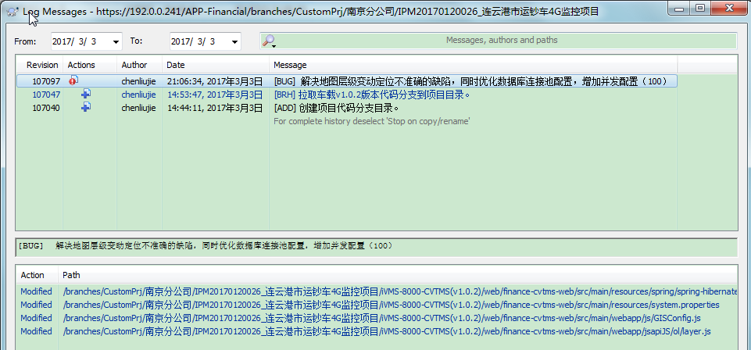

## 问题信息

1. 问题标题

地图缩放车辆定位不准确

1. 问题分类

[部署问题||基线问题||定制问题][必现问题||偶现问题]

1. 问题描述

CS地图缩放，不同层级，同一车辆的同一位置会出现偏差

1. 排查过程

广西邮政项目处理过，共享更新GIS的API库，平台修改地图层级分辨率配置项

1. 问题原因

GIS的API库缺陷

1. 解决方案

更新GISConfig.js和layer.js



## 其他

无